$$$001
Регулирование частоты вращения асинхронной машины скороткозамкнутым ротором:
A) уменьшением первичного напряжения
B) введением реактивного сопротивления в цепь ротора
C) изменением числа пар полюсов обмотки статора
D) введением активного сопротивления в цепь ротора
E) изменением первичной частоты
F) изменением нагрузки
G) изменением момента
H) изменением тока
{Правильный ответ} = А, С, E
{Сложность} = 1
{Учебник} = Кацман М.М.Электрические машины 5-е издание. М.: Издательский центр «Академия», 2003.С.496.
{Характеристика} = 0
{Курс} = 4
{Семестр} = 7

$$$002
Характеристики 1и 2 асинхронной машины:
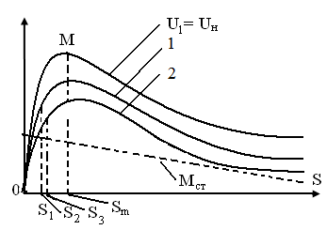

A) изменение частоты вращения ротора изменением числа пар полюсов
B) механические регулировочные характеристики
C) изменение частоты вращения ротора изменением первичной частоты тока
D) увеличение скорости вращения ротора уменьшением первичного напряжения
E) изменение частоты вращения ротора изменением первичного напряжения F) изменение частоты вращения ротора введением сопротивления в цепь ротора
G) уменьшение частоты вращения ротора уменьшением первичного напряжения
H) уменьшение частоты вращения ротора увеличением первичного напряжения
{Правильный ответ} = В, Е, G
{Сложность} = 3
{Учебник} = Кацман М.М.Электрические машины 5-е издание. М.: Издательский центр «Академия», 2003.С.496.
{Характеристика} = 0
{Курс} = 4
{Семестр} = 7

$$$003
На рисунке графики соответствуют:
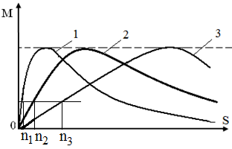
A) регулировочные характеристики асинхронного двигателя c короткозамкнутым ротором
B) регулировочные характеристики синхронного двигателя
C) частота вращения ротора в номинальном режиме
D)
E) регулировочные характеристики двигателя постоянного тока
F) регулировочные характеристики асинхронного двигателя c фазным ротором
G) регулировочные характеристики асинхронного двигателя изменением частоты
H) регулировочные характеристики асинхронного двигателя изменением первичного напряжения
{Правильный ответ} = С, D, F
{Сложность} = 1
{Учебник} = Кацман М.М.Электрические машины 5-е издание. М.: Издательский центр «Академия», 2003.С.496
{Характеристика} = 1
{Курс} = 4
{Семестр} = 7

$$$004
При введении сопротивления в цепь ротора:
A) пусковой момент уменьшается
B) максимальный момент остается прежним
C) номинальное скольжение уменьшается
D) номинальная частота вращения ротора уменьшается
E) максимальный момент увеличивается
F) максимальный момент уменьшается
G) увеличиваются электрические потери в роторе
H) пусковой ток увеличивается
{Правильный ответ} = В, D, G
{Сложность} = 1
{Учебник} = Кацман М.М.Электрические машины 5-е издание. М.: Издательский центр «Академия», 2003.С.496
{Характеристика} = 1
{Курс} = 4
{Семестр} = 7

$$$005
При введении сопротивления в цепь ротора:
A) максимальный момент увеличивается
B) максимальный момент остается прежним
C) номинальное скольжение уменьшается
D) пусковой момент уменьшается
E) пусковой момент увеличивается
F) максимальный момент уменьшается
G) номинальное скольжение увеличивается
H) пусковой ток увеличивается
{Правильный ответ} = В, Е, G
{Сложность} = 1
{Учебник} = Кацман М.М.Электрические машины 5-е издание. М.: Издательский центр «Академия», 2003.С.496
{Характеристика} = 1
{Курс} = 4
{Семестр} = 7

$$$006
При регулировании частоты вращения ротора изменением напряжения:
A) напряжение можно уменьшать только вниз от номинального
B) напряжение можно и уменьшать и увеличивать по отношению к номинальном
C) диапазон регулирования большой
D) частота вращения ротора увеличивается
E) максимальный момент уменьшается пропорционально напряжению
F ) максимальный момент уменьшается пропорционально квадрату напряжения
G) номинальное скольжение уменьшается
H) номинальное скольжение увеличивается
{Правильный ответ} = А, F, Н,
{Сложность} = 1
{Учебник} = Кацман М.М.Электрические машины 5-е издание. М.: Издательский центр «Академия», 2003.С.496
{Характеристика} = 0
{Курс} = 4
{Семестр} = 7

$$$007
На рисунке:

A) сопротивления ротора 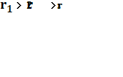
B) частоты вращения
C) частоты вращения 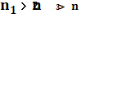
D) характеристики регулирования частоты вращения асинхронного фазного двигателя введением активного сопротивления в цепь ротора
E) частоты вращения 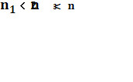
F) характеристики регулирования частоты вращения асинхронного короткозамкнутого двигателя введением активного сопротивления в цепь ротора
G) сопротивления ротора 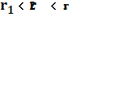
H) характеристики регулирования частоты вращения асинхронного двигателя введением изменением первичного напряжения
{Правильный ответ} = C, D, G,
{Сложность} = 1
{Учебник} = Кацман М.М.Электрические машины 5-е издание. М.: Издательский центр «Академия», 2003.С.496
{Характеристика} = 1
{Курс} = 4
{Семестр} = 7

$$$008
Глубокопазный асинхронный двигатель это двигатель:
A) у которого при пуске большой маленький пусковой момент и ограниченный пусковой ток
B) с глубокими пазами на статоре
C) у которого при пуске активное сопротивление ротора чем меньше, в номинальном режиме
D) с эффектом вытеснения тока
E) с глубокими пазами на роторе
F) с постоянными параметрами
G) у которого при пуске большой пусковой момент и ограниченный пусковой ток
H) у которого при пуске большой пусковой момент и большой пусковой ток
{Правильный ответ} = D, E, G,
{Сложность} = 2
{Учебник} = Кацман М.М.Электрические машины 5-е издание. М.: Издательский центр «Академия», 2003.С.496
{Характеристика} = 0
{Курс} = 4
{Семестр} = 7

$$$009
Глубокопазный асинхронный двигатель это двигатель:
A) с переменными параметрами
B) у которого в пусковом режиме активное сопротивление ротора меньше, чем в номинальном
C) с глубокими пазами на статоре
D) с хорошими характеристиками в пусковом и номинальном режимах
E) у которого в пусковом режиме активное сопротивление статора меньше, чем в номинальном
F) с постоянными параметрами
G) у которого при пуске маленький пусковой момент и ограниченный пусковой ток
H) у которого в пусковом режиме активное сопротивление ротора больше, чем в номинальном режиме
{Правильный ответ} = A, D, H
{Сложность} = 2
{Учебник} = Кацман М.М.Электрические машины 5-е издание. М.: Издательский центр «Академия», 2003.С.496
{Характеристика} = 1
{Курс} = 4
{Семестр} = 7

$$$010
Двухклеточный асинхронный двигатель это двигатель:
A) у которого пусковая обмотка выполнена из материала с малым активным сопротивлением
B) с переменными параметрами
C) который имеет два короткозамкнутых кольца
D) у которого пусковая обмотка выполнена из материала с бульшим активным сопротивлением
E) у которого на роторе две фазные обмотки
F) у которого на статоре две фазные обмотки
G) который имеет одно короткозамкнутое кольцо на обе обмотки
H) у которого на статоре две короткозамкнутые обмотки
{Правильный ответ} = B, C, D
{Сложность} = 2
{Учебник} = Кацман М.М.Электрические машины 5-е издание. М.: Издательский центр «Академия», 2003.С.496
{Характеристика} = 0
{Курс} = 4
{Семестр} = 7

$$$011
Двухклеточный асинхронный двигатель это двигатель:
A) у которого на роторе рабочая обмотка выполнена из материала с большим активным сопротивлением
B) у которого на роторе две фазные обмотки
C) у которого на статоре две короткозамкнутые обмотки
D) с эффектом вытеснения тока в обмотке ротора
E) у которого при пуске большой пусковой момент и ограниченный пусковой ток
F) у которого при пуске небольшой пусковой момент и большой пусковой ток
G) который конструктивно сложней, чем двигатель нормального исполнения
H) у которого пусковая обмотка выполнена из материала с малым активным сопротивлением
{Правильный ответ} = D, E, G,
{Сложность} = 3
{Учебник} = Кацман М.М.Электрические машины 5-е издание. М.: Издательский центр «Академия», 2003.С.496
{Характеристика} = 0
{Курс} = 4
{Семестр} = 7

$$$012
Критическое скольжение асинхронной машины:
A) соответствует номинальному моменту
B) пропорционально реактивному сопротивлению ротора
C) соответствует максимальному моменту
D) прямо пропорционально активному сопротивлению ротора
E) обратно пропорционально активному сопротивлению ротора
F) соответствует пусковому моменту
G) обратно пропорционально реактивному сопротивлению ротора
H) разделяет статически устойчивый и статически неустойчивый режимы
{Правильный ответ} = C, D, H,
{Сложность} = 3
{Учебник} = Кацман М.М.Электрические машины 5-е издание. М.: Издательский центр «Академия», 2003.С.496
{Характеристика} = 1
{Курс} = 4
{Семестр} = 7

$$$013
При введении активного сопротивления в цепь обмотки ротора:
A) пусковой момент уменьшается
B) пусковой момент не меняется
C) пусковой ток увеличивается
D) максимальный момент не меняется
E) критическое скольжение увеличивается
F) критическое скольжение не меняется
G) максимальный момент увеличивается
H) пусковой ток уменьшается
{Правильный ответ} = А, D, H
{Сложность} = 3
{Учебник} = Кацман М.М.Электрические машины 5-е издание. М.: Издательский центр «Академия», 2003.С.496
{Характеристика} = 1
{Курс} = 4
{Семестр} = 7

$$$014
Способы регулирования скорости вращения асинхронного двигателя:
A) изменением числа пар полюсов короткозамкнутого двигателя
B) изменением числа пар полюсов двигателя с контактными кольцами
C) введением активного сопротивления в цепь короткозамкнутого ротора
D) введением активного сопротивления в цепь фазного ротора
E) увеличением первичного напряжения
F) введением реактивного сопротивления в цепь короткозамкнутого ротора
G) введением реактивного сопротивления в цепь фазного ротора
H) уменьшением первичного напряжения
{Правильный ответ} = A, D, H
{Сложность} = 2
{Учебник} = Кацман М.М.Электрические машины 5-е издание. М.: Издательский центр «Академия», 2003.С.496
{Характеристика} = 0
{Курс} = 4
{Семестр} = 7

$$$015
На рисунке изображены схемы:

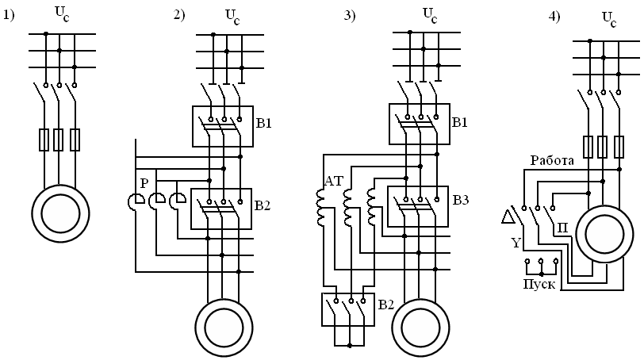

A) схемы пуска асинхронного двигателя с фазным ротором
B) 2 – автотрансформаторный пуск
C) схемы регулирования частоты вращения ротора
D) схемы пуска асинхронного двигателя с короткозамкнутым ротором
E) 2 - автотрансформаторный пуск
F) 1 – прямой пуск
G) 3 - пуск переключением со звезды Υ на треугольник Δ
H) 4 – пуск переключением со звезды Υ на треугольник Δ
схемы регулирования частоты вращения ротора
{Правильный ответ} = D, F, H
{Сложность} = 2
{Учебник} = Кацман М.М.Электрические машины 5-е издание. М.: Издательский центр «Академия», 2003.С.496
{Характеристика} = 0
{Курс} = 4
{Семестр} = 7

$$$016
При работе асинхронных машин в режиме генератора:
A) увеличивают сети
B) скорость вращения ротора больше скорости вращения поля статора
C) скорость вращения ротора меньше скорости вращения поля статора
D) не требуют источника реактивной мощности
E) реактивная составляющая тока равна нулю
F)
G) потребляют из сети реактивный ток
H) уменьшают сети
{Правильный ответ} = B, F, G
{Сложность} = 3
{Учебник} = Кацман М.М.Электрические машины 5-е издание. М.: Издательский центр «Академия», 2003.С.496
{Характеристика} = 1
{Курс} = 4
{Семестр} = 7

$$$017
Требования к пуску асинхронного двигателя:
A) плавность пуска
B) ограниченный пусковой момент
C) ступенчатый пуск
D) большой пусковой момент
E) большой пусковой ток
F) характеристика должна быть мягкой
G) время пуска должно быть большим
H) ограниченный пусковой ток
{Правильный ответ} = А, D, H
{Сложность} = 1
{Учебник} = Кацман М.М.Электрические машины 5-е издание. М.: Издательский центр «Академия», 2003.С.496
{Характеристика} = 0
{Курс} = 4
{Семестр} = 7

